Муниципальное дошкольное образовательное учреждение СОШ № 17

Проект второй группы раннего возраста:

«Счастливое детство мое»

Воспитатель группы «Карапузики»:

Гурина С.Н.

2025 г.

**Методический паспорт проекта «**Счастливое детство мое**»**

**Тип проекта** – групповой воспитательный творческий проект для детей 2 - 3 лет.

**Руководитель проекта:** воспитатель Гурина С.Н.

**Сроки реализации:** краткосрочный.

**Участники проекта**: воспитатель, дети, родители.

**Актуальность данного проекта:**

Организация летнего отдыха является важной составляющей воспитательного процесса. Попадая на детскую игровую площадку, дети оказываются в особой развивающей среде. Важно, чтобы эта среда способствовала активному личностному росту ребёнка. В летний период у детей появляется возможность ощутить больше свободы и самостоятельности. Одним из ключевых условий формирования личности становится благоприятный психологический климат на площадке. Таким образом, основой подхода к организации становится создание максимально комфортной и психологически поддерживающей атмосферы. Поскольку климат в детском коллективе определяется уровнем доверия и взаимопонимания, детям предоставляется шанс выступать инициаторами, организаторами различных мероприятий и активными участниками общей жизни площадки.

**Цель проекта**

Создание условий для повышения двигательной активности, обогащения знаний и активизации мыслительных процессов у детей раннего возраста.

**Задачи**

* Обеспечить эмоционально комфортные условия пребывания детей в дошкольной организации;
* Содействовать укреплению навыков здорового образа жизни;
* Развивать познавательный интерес у детей;
* Формировать первичные навыки исследовательской и экспериментальной деятельности;
* Воспитывать основы экологической культуры.

**Предполагаемые результаты:**

* Формирование сплочённого и дружного детского коллектива;
* Создание положительной мотивации к активной и творческой деятельности;
* Обеспечение качественного и эмоционально насыщенного оздоровления детей;
* Повышение уровня удовлетворённости пребыванием в дошкольной организации;
* Закрепление устойчивых навыков здорового образа жизни;
* Содействие успешной социализации ребёнка в детском коллективе.

**Предварительная работа:**

Подбор методической литературы, бесед, стихотворений, сказок, песен, игр (пальчиковых, сюжетно-ролевых, дидактических подвижных), мультфильмов, иллюстрированного материала.

**Практическая работа:**

1. Беседа о лете
2. Знакомство с правилами жизнедеятельности летней площадки
3. Чтение сказки Л. Толстого «Три медведя», рассматривание иллюстраций

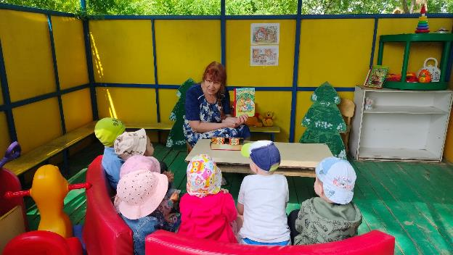

1. Рисунки на асфальте «Солнышко в ладошках»
2. Дидактическая игра «Разложи правильно (фрукты, овощи»
3. Пальчиковая гимнастика «Пирожки», «Дом»

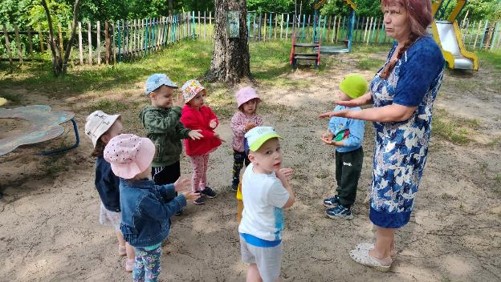

1. Подвижная игра «Солнышко и дождик»,

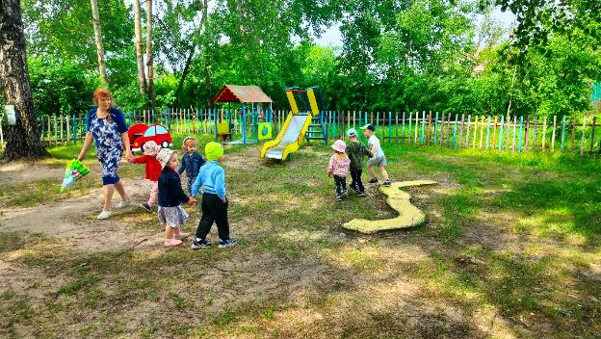

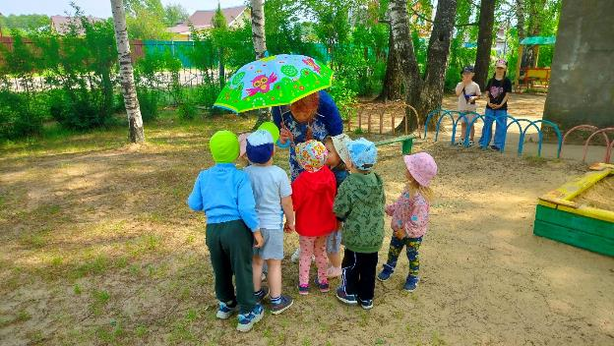

1. Игровое упражнение «В гости к Колобку»

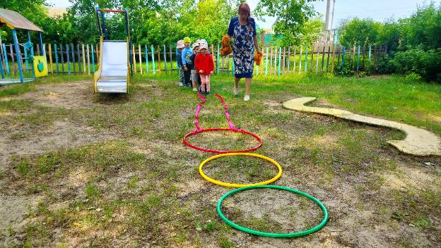

1. Танец «Березка»

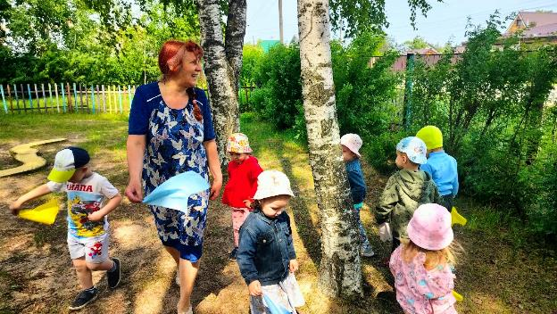

1. Лепка из песка «Угощение для мишек»

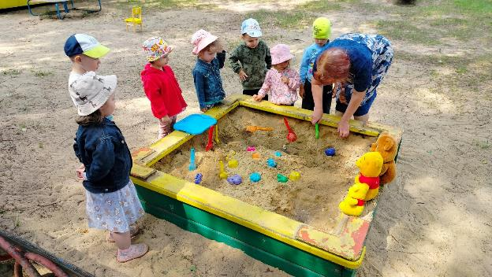

1. Прослушивание песни «Улыбка» (В. Шаинский), «Доброта» (В. Львовский), «Вместе весело шагать» (В. Шаинский)
2. Катание на машине «Едем-едем на машине»

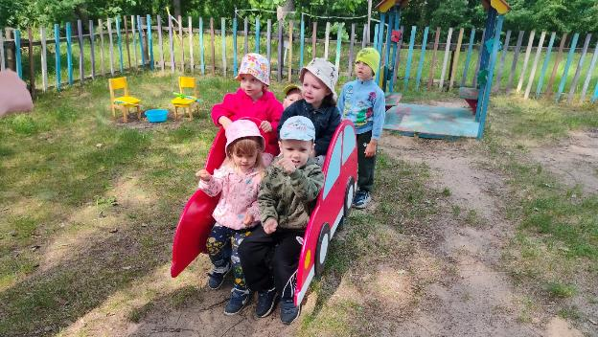

1. Игра «Поймай рыбку»:

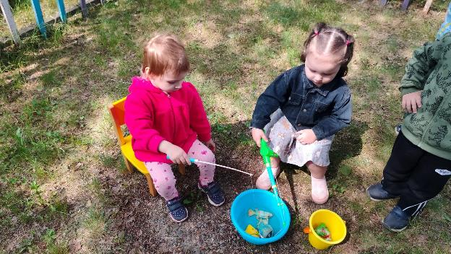

1. Хороводная игра «Возьми, Ваня, флажок»:

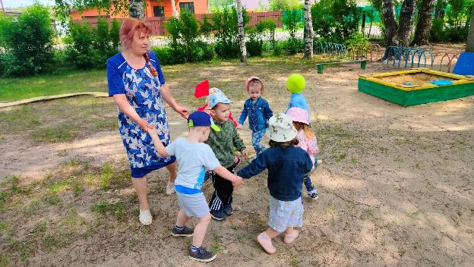

**Взаимодействие с родителями:**

1. Беседа «Летний отдых с пользой»
2. Консультация «Игры детей на природе»
3. Консультация «Солнце, воздух и вода – наши лучшие друзья»

**Заключительный этап:**

1. Игра-аттракцион «Мыльные пузыри»

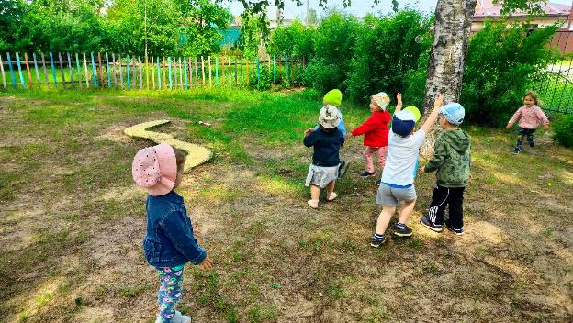

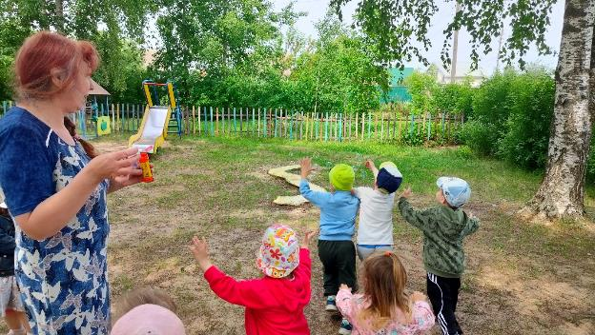

1. 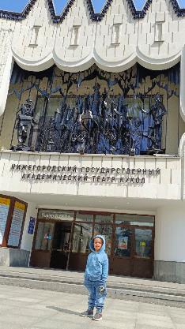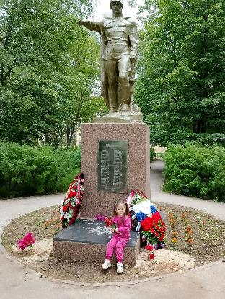Фотографии «Счастливый выходной день»:

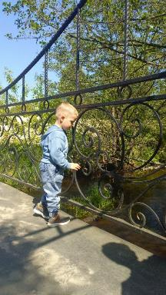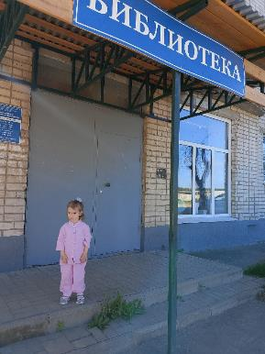

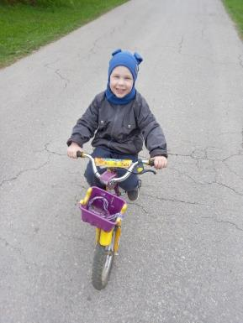 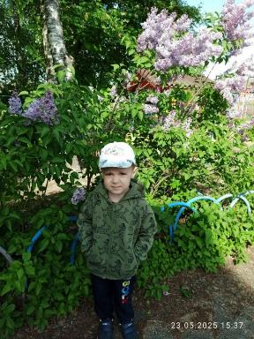

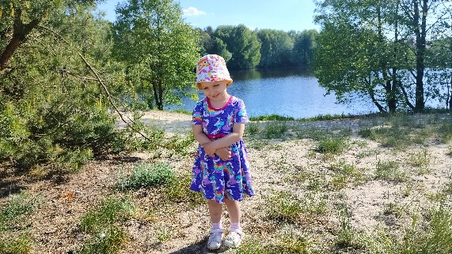

**Спасибо за внимание!**